1) KR1554104B1
등록번호 | KR1554104B1 (2015-09-11)
출원번호 | KR20140073214A (2014-06-17)
발명의 명칭 | 다목적 전원충전장치
특허 기술 요약 | 입력단자로의 전원 입력 여부에 기초하여 스위치 장치 및 DC/DC 컨버터의 온/오프 동작을 자동으로 제어함으로써, 별도의 추가 조작 없이 배터리 독립 충전 모드, 바이패스 직접 충전 모드 및 배터리 병렬 연결 사용 모드 등으로 자동 전환되게 할 수 있는 다목적 전원충전장치를 제공함.
대표도면 | 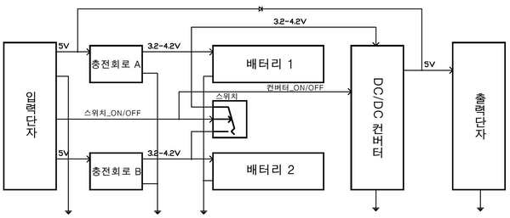
대표청구항 | 청구항1  다목적 전원충전장치에 있어서,  전원에 연결되는 입력단자;  적어도 2개의 배터리;  일측이 상기 입력단자에 각각 연결되어 전원공급을 받고, 타측이 상기 적어도 2개의 배터리에 각각 연결되어 상기 적어도 2개의 배터리 각각을 독립적으로 충전하는 적어도 2개의 충전회로;  상기 입력단자로부터 출력되는 제어신호에 기초하여 상기 적어도 2개의 배터리의 연결을 온오프하는 적어도 1개의 스위치 장치;  상기 적어도 2개의 배터리에 연결되고, 상기 적어도 2개의 배터리에 충전된 충전전압을 정전압으로 변환하는 DC/DC 컨버터; 및  상기 DC/DC 컨버터의 출력을 디바이스의 입력으로 연결시키기 위한 출력단자;를 포함하고,  상기 입력단자로의 전원 입력이 있으면, 스위치 오프 제어신호를 출력하여 상기 스위치 장치를 오프시킴으로써, 상기 적어도 2개의 충전회로에 의해 배터리 각각을 독립적으로 충전시킴과 동시에, 상기 DC/DC 컨버터의 작동을 오프시키고;  상기 입력단자로의 전원 입력이 없으면, 스위치 온 제어신호를 출력하여 상기 스위치 장치를 온시킴으로써, 상기 적어도 2개의 배터리를 연결되게 하여 배터리 용량을 증대시킴과 동시에, 상기 DC/DC 컨버터의 작동을 온시키는 것을 특징으로 하는 다목적 전원충전장치.
출원인 | 주식회사 쓰리에스솔루션
현재소유자 | 아이피뱅크 주식회사
발명자 | 엄태상
국제특허분류 | H02J-007/02

2) KR1583985B1
등록번호 | KR1583985B1 (2016-01-04)
출원번호 | KR20140124855A (2014-09-19)
발명의 명칭 | 탈부착형 웨어러블 스마트 장치
특허 기술 요약 | 휴대가 간편하면서도 두께가 얇게 형성되는 웨어러블 스마트 기기 분야에 관한 것으로 손목에 장착을 기본으로 하되 스마트 기기가 제공하는 시계 및 각종 사용자 정보를 손목을 돌리지 않고서도, 손목에 착용한 상태로 스마트 기기를 회전시켜서 사용자가 쉽게 확인할 수 있도록 개선된 탈부착형 웨어러블 스마트 장치를 제공함.
대표도면 | 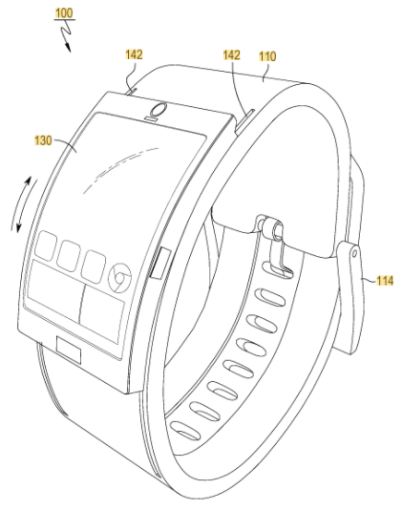
대표청구항 | 청구항1  탈부착형 웨어러블 스마트 장치에 있어서,  사용자의 손목에 착용하는 밴드(110);  상기 밴드(110)상에 장착되는 스마트 기기(130);  상기 밴드(110)상에서 스마트 기기(130)를 탈착시키고, 동시에 밴드(110)의 둘레방향을 따라서 스마트 기기(130)를 이동 안내시키는 연결 수단(140); 및  상기 밴드(110) 상에서 이동되는 스마트 기기(130)에 이동 저항을 부여하여 상기 스마트 기기(130)가 밴드(110)상에서 이동이 정지된 상태를 유지시키는 고정 유지 수단(160);을 포함하고,  상기 스마트 기기(130)는 그 손등측 배면(146)이 강성이 우수한 금속재로 이루어지고, 상기 배면(146)과 가이드 레일(144)들은 사용자의 손등 곡률을 따라서 휘어진 만곡면을 형성하여 상기 스마트 기기(130)가 밴드(110)에 착용되면, 상기 스마트 기기(130)의 배면(146)이 상기 밴드(110)의 외면에 밀착되고,  상기 연결 수단(140)은, 상기 밴드(110)의 외주면에 일정 간격을 유지하면서 밴드(110)의 길이방향으로 나란하게 형성된 한쌍의 가이드 홈(142)과, 상기 스마트 기기(130)의 배면(146)으로부터 상기 가이드 홈(142)에 각각 대응하여 삽입되는 한쌍의 가이드 레일(144)들을 포함하며, 상기 각각의 가이드 홈(142)은 내부에 걸림홈(142a)을 형성하고, 상기 가이드 레일(144)은 상기 걸림홈(142a)에 대응되는 걸림턱(144a)을 형성하여 결합됨으로써 상기 가이드 홈(142)내에 상기 가이드 레일(144)이 연결된 상태로 유지되는 한편,  상기 고정 유지 수단(160)은 밴드(110)의 사용자 손등측 외부면에서 밴드(110)의 가이드 홈(142)사이에서 돌출된 사각 만곡 형상의 돌출부(170)를 구비하고, 상기 돌출부(170)는 가이드 홈(142)에 마주한 양측 모서리에서 각각 오목볼록한 형상이 반복되는 제1 요철면(172)이 형성되며, 상기 스마트 기기(130)의 배면(146)에는 상기 돌출부(170)와는 동일 폭을 갖지만, 상기 돌출부(170)보다는 긴 길이의 사각 만곡 형상의 오목부(180)를 구비하고, 상기 오목부(180)는 상기 돌출부(170)의 양측 오목볼록한 제1 요철면(172)에 각각 대응하는 제2 요철면(182)이 형성되며, 상기 제1 및 제2 요철면(172, 182)은 산과 골이 상호 맞물리도록 결합하고, 상기 돌출부(170)는 양측 모서리의 제1 요철면(172) 상에 구비된 골부분에 다수의 볼(174)들을 일정간격으로 고정하고, 상기 볼(174)들이 상기 오목부(180)의 각각의 제2 요철면(182) 상에 구비된 산부분에 밀착됨으로써, 상기 돌출부(170)의 제1 요철면(172)과, 상기 오목부(180)의 제2 요철면(182)들이 상호 결합되면, 상기 볼(174)들이 오목부(180)의 각각의 제2 요철면(182) 상에 구비된 산부분에 탄성적인 밀착성을 부여하여 상기 밴드(110)에 대한 스마트 기기(130)의 이동 저항을 부여하도록 구성되며, 상기 스마트 기기(130)가 제공하는 각종 정보를 손목을 돌리지 않고서도, 상기 밴드(110) 상에서 스마트 기기(130)를 회전시켜서 사용자가 쉽게 확인할 수 있고, 통화 기능에서는 상기 밴드(110)로부터 스마트 기기(130)를 분리시켜서 귀와 입 근처로 이동시켜서 통화함으로써 외부로 통화음이 유출되는 것을 방지하도록 구성된 것임을 특징으로 하는 착용이 가능한 탈부착형 웨어러블 스마트 장치(100).
출원인 | 주식회사 쓰리에스솔루션
현재소유자 | 아이피뱅크 주식회사
발명자 | 엄태상
국제특허분류 | G06F-001/16

3) KR1199305B1
등록번호 | KR1199305B1 (2012-11-02)
출원번호 | KR20100064021A (2010-07-02)
발명의 명칭 | 코발트계 환원제를 사용하는 고전도성 탄소섬유의 제조 방법
특허 기술 요약 | 금속을 코팅함에 있어서 비저항이 높은 인(P) 함량을 최소화한 코발트계 환원제를 사용하여 금속코팅된 탄소섬유에 관한 것임.
대표도면 | 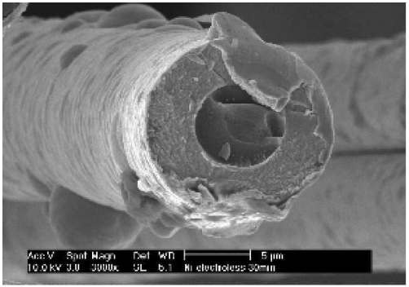
대표청구항 | [청구항 1]  니켈 염, 착화제, 안정제 및 코발트계 환원제를 포함하는 도금액에 탄소섬유를 침지하여 탄소섬유에 니켈을 도금하여 제조된 비저항이 1×10⁻³ Ωcm 이하인 고전도성 탄소섬유의 제조방법.  [청구항 2]  제 1항에 있어서, 상기 니켈 염이 NiSO₄6H₂O인 것을 특징으로 하는 고전도성 탄소섬유의 제조방법.  [청구항 3]  제 1항에 있어서, 상기 착화제가 Na₃C₆H₅O₇인 것을 특징으로 하는 고전도성 탄소섬유의 제조방법.  [청구항 4]  제 1항에 있어서, 상기 안정제가 Pb(NO₃)₂인 것을 특징으로 하는 고전도성 탄소섬유의 제조방법.
출원인 | 인하대학교 산학협력단
현재소유자 | 아이피뱅크 주식회사
발명자 | 박수진, 김병주
국제특허분류 | D06M 11/49 (2006.01) D06M 11/46 (2006.01) D06M 11/64 (2006.01)

4) KR1648379B1
등록번호 | KR1648379B1 (2016-08-09)
출원번호 | KR20160003469A (2016-01-12)
발명의 명칭 | 탄소섬유 부직포 및 이의 제조 방법 그리고 이를 이용한 사용 방법
특허 기술 요약 | 증점제를 사용함으로써 탄소섬유 부직포가 낮은 면저항을 갖도록 하여 저비용으로 고전도성, 고발열성을 갖는 탄소섬유 부직포를 제조하고, 이를 면상발열체로 활용 시 균일한 발열온도를 제공할 수 있음. 이외에도 전자파 차폐재, 섬유강화 복합체에도 활용가능함.
대표도면 | 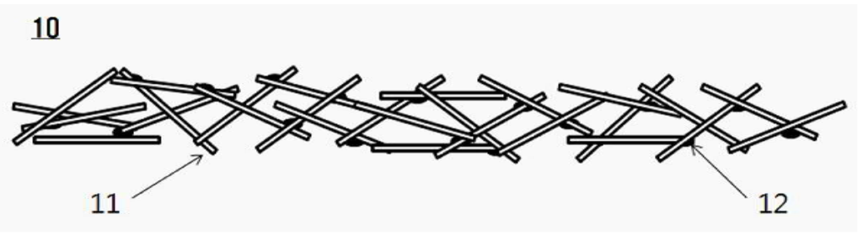
대표청구항 | 청구항5  증류수에 탄소섬유를 투입하고, 상기 증류수에 분산제 및 결합제의 역할을 수행하는 수용성 증점제를 첨가하되, 점도 36cps가 되도록 0.1wt%의 쟁탄검을 상기 수용성 증점제로 첨가하는 단계;  상기 증류수와, 상기 탄소섬유 및 상기 쟁탄검을 교반하는 단계; 및  상기 교반에 의해 생성된 교반 용액을 진공 여과시키고, 탄소섬유 및 쟁탄검으로 구성되는 탄소섬유 부직포를 형성하는 단계를 포함하는, 탄소섬유 부직포의 제조 방법.
출원인 | 재단법인 한국탄소융합기술원
현재소유자 | 아이피뱅크 주식회사
발명자 | 김원석, 이소라, 구민예
국제특허분류 | D04H 1/4242 (2012.01) D04H 1/542 (2012.01), D04H 13/00 (2006.01) H05B 3/14 (2006.01), H05B 3/20 (2006.01)

5) KR1645944B1
등록번호 | KR1645944B1 (2016-08-01)
출원번호 | KR20160003469A (2016-01-12)
발명의 명칭 | 물리증착법에 의한 편조용 탄소섬유다발의 제조방법
특허 기술 요약 | 탄소섬유에 금속코팅을 균일하게 하는 기술에 관한 것으로, 종래 습식도금법과 달리, 본 발명의 물리증착법에 의해 탄소섬유다발을 제조하면 건조공정에 의해 탄소섬유가 서로 달라붙을 우려가 없어 일정 크기의 탄소섬유다발을 제조할 수 있음.
대표도면 | 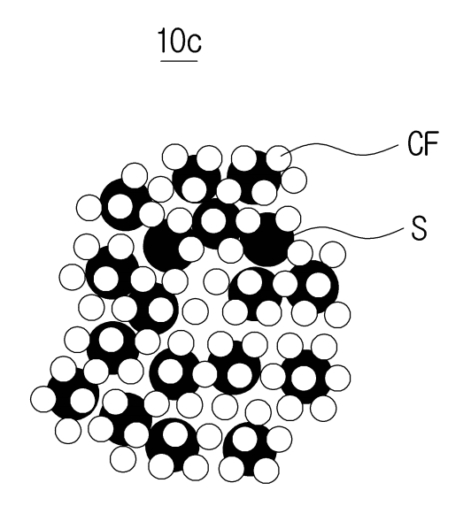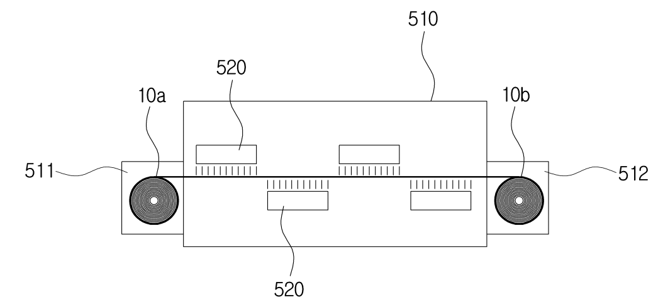
대표청구항 | [청구항 1]  a) 탄소섬유 다발을 평면상으로 펼치는 스프레딩단계와;  b) 스프레딩된 탄소섬유의 표면 상에 물리증착법(PVD)으로 금속을 코팅하는 코팅단계와;  c) 상기 금속코팅된 탄소섬유를 다발형태로 성형한 상태에서 사이징제를 이용하여 사이징처리하는 단계;를 포함하는 것을 특징으로 하는 물리증착법에 의한 편조용 탄소섬유다발의 제조방법.  [청구항 3]  제1항에 있어서, 상기 a)단계는 고압공기를 이용하여 상기 탄소섬유 다발을 스프레딩하는 것을 특징으로 하는 물리증착법에 의한 편조용 탄소섬유다발의 제조방법.  [청구항 4]  제3항에 있어서, 상기 a)단계를 통해 스프레딩된 탄소섬유를 원통관에 박막필름과 함께 권취하고, 상기 b)단계는 진공분위기 내에 상기 원통관을 배치시킨 상태에서, 상기 원통관으로부터 스프레딩된 탄소섬유를 풀면서 상기 스프레딩된 탄소섬유의 표면 상에 물리증착법(PVD)으로 금속을 코팅하는 것을 특징으로 하는 물리증착법에 의한 편조용 탄소섬유다발의 제조방법.
출원인 | ㈜다인스
현재소유자 | 아이피뱅크 주식회사
발명자 | 전관구
국제특허분류 | D06M 11/83 (2006.01) C23C 14/24 (2006.01) D01F 9/22 (2006.01) D02J 1/18 (2006.01)  D04C 1/02 (2006.01) D06M 15/00 (2006.01)

